Univerzita Palackého v Olomouci
Pedagogická fakulta
Katedra primární pedagogiky

SEMINÁRNÍ PRÁCE

Jméno a příjmení: Monika Dudová
Studijní obor:Učitelství pro 1. stupeň základních škol
Ročník: 2.
Školní rok: 2012/ 2013
Předmět: Didaktika mateřského jazyka
Téma: Párové souhlásky na konci slova

Doplňovací cvičení
1.
Le_ má krátké nohy., Poj_ k tabuli!, Se_ rovně!, Bu_ ticho! Stra_ má velké oči. Zakopl jsem o prá_ domu., Má horkou kre_., Nese se jako pá_., Přišel nás celý hou_. , Je zdravý jako hři_., Vyšlo to na chlu_. Všechno má svou me_.
Procvičujeme pravopis ve škole i doma, 2. ročník, FORTUNA, 1996, str. 61
2.
B nebo P?
bolavý zu_, letící čá_, červivý hři_, vrkající holu_, otrávený ší_, vysoký du_, studený skle_, čerstvý chlé_, ostrý drá_, plující korá_, mladý jestřáb_, kočičí chlu_
Cvičení z pravopisu pro malé školáky, 2. ročník, SPN, 2000, str. 80
3.
úsměv_, výcho_, stra_, vynále_, salá_ , ha_, ji_, kohou_, koži_, jeřá_, soutě_, výkla_, strá_, tvaro_ , broske_, hřbito_, věte_, stro_, ostro_, příko_, náku_, záka_
Pracovní sešit pro vyučování pravopisu ve 2. až 4. ročníku ZŠ, 2. ročník, FORTUNA, 1991, str. 24
4.
vzdu_, kru_, hou_, kone_, skle_, holu_, drá_, me_, déš_ , odpově_, závě_, vů_, ko_, drůbe_
Český jazyk pro 2. ročník ZŠ- pracovní sešit, 2. ročník, JINAN, 1993, str. 62
5.
Václav_ , Jose_, Jarosla_, Rudol_, Ladisla_, Adol_, Vojtě_, Jaku_, Luká_, Davi_, Ale_, Mirosla_
Český jazyk v sešitech pro 1. stupeň ZŠ, 2. ročník, FORTUNA, 1992, str. 55

Grafické cvičení
Do středu kytičky doplň správnou souhlásku.
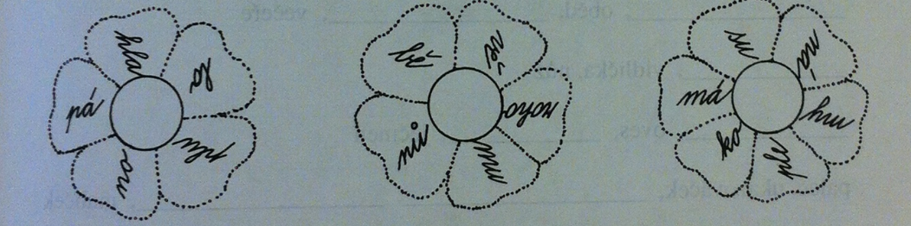
Český jazyk pro 2. ročník ZŠ- pracovní sešit, 2. ročník, JINAN, 1993, str. 71

Vyjádři jednoslabičným slovem.
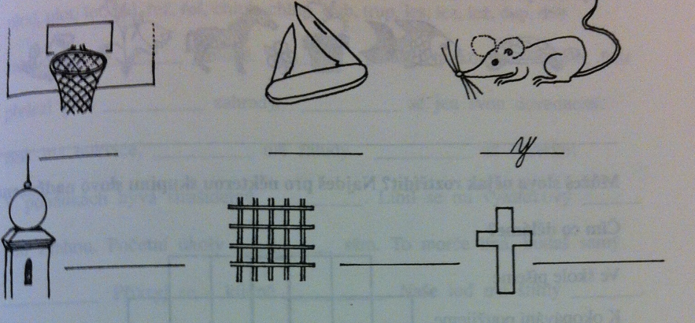
Český jazyk pro 2. ročník ZŠ- pracovní sešit, 2. ročník, JINAN, 1993, str. 69

Diktát
Víš, co znamená táhnout za jeden provaz? Ukliď nádobí. Vezmi si konev a zalij zeleninu. Velký hřib bývá červivý. Na svačinu mám chléb. U posledních chalup je rozsáhlý sad. Václav je staré české jméno. Mám rád čokoládový dort. Na ovocné knedlíky sypeme tvaroh.
Český jazyk v sešitech pro 1. stupeň ZŠ, 2. ročník, FORTUNA, 1992, str. 51

Korektura textu
bolavý zup, studený sklep, cenný obras, proutěný kož, zpívající kos, bílá labuď, velký noz, dobrá chuď, drž jazyk za zuby, kyselý oced, nedobytný hrad, včelí met
Cvičení z pravopisu pro malé školáky, 2. ročník, SPN, 2000, str. 81
Didaktická hra
Po třídě rozmístíme kartičky a úkolem bude najít a přiřadit správné slovo.

drá_ t/d | hodně plotů
souse_ t /d | hodně  labutí
labu_ ť/ď | hodně drátů
řetě_ z/s | hodně nožů
Drátěný  plo_ t/d | hodně sousedů
drůbe_ ž/š | hodně řetězů
nů_ ž/š | hodně drůbeže

http://dum.rvp.cz/materialy/spodoba-znelosti.html

